偃师区税务局开展“夏都税声”第二期

云税直播活动

5月30日，洛阳市偃师区税务局“夏都税声”直播课如约而至，业务骨干将群众最关切的新房契税相关问题快速、精准地解读给广大群众，互动热烈，反映了群众对新房契税相关问题的诉求。

图为：偃师区税务局第一分局张志英直播“个人增量房税收征免政策” 郭明佳摄

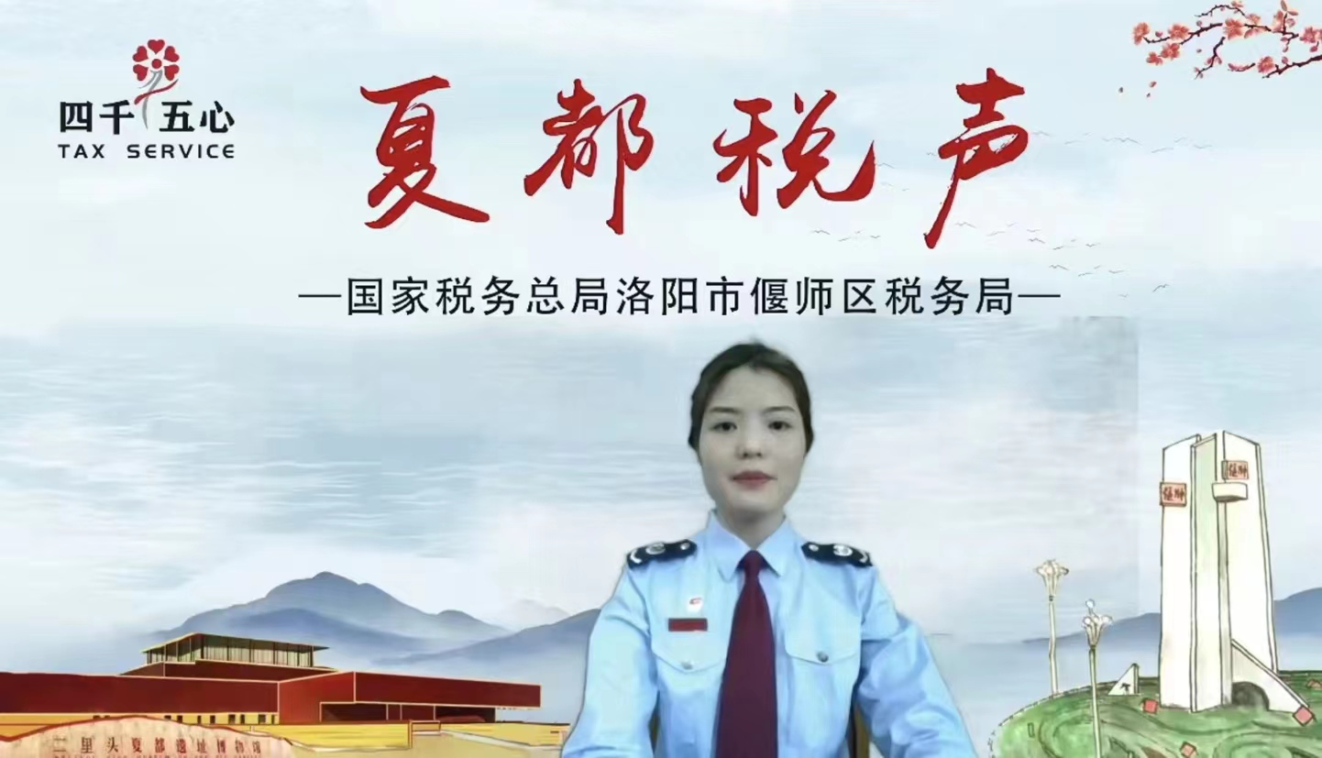

为提高纳税人缴费人的知晓度和参与度，偃师区税务局提前精心制作直播预告海报，将直播内容、时间及直达二维码多渠道推送给群众。本次直播针对个人增量房涉及的税种、相关税收优惠及办理过程中注意事项详细讲解，短短二十分钟，群众纷纷表示，对增量房征收契税的税率、计税依据、税收优惠等有了比较详尽地了解，解决了近期困扰自己的难点疑点。直播结束后，直播课程被上传到纳税人学堂，群众可随时随地扫码观看回放。

下一步，偃师区税务局将充分聆听纳税人缴费人的呼声，利用“夏都税声”云税直播间，以纳税人缴费人需求为导向，传递政策精准、实用性高的税费优惠政策，用心提高纳税人缴费人的满意度和获得感，助力全区营商环境持续提升。